Северо-Казахстанская область

КГУ «Средняя школа №3 Г.Тайынша»

Миняйленко Марина Николаевна

учитель начальных классов

**Внеклассное мероприятие**

**«Турнир знатоков русского языка»**

*“Учите русский язык –*

*Годы к ряду,*

*С душой,*

*Усердием,*

*С умом!*

*Вас ждет великая награда,*

*И та награда – в нем самом”*

*(Сабир Абдулла)*

**Цель:**

- привитие любви к русскому языку;

- закрепление знаний и умений, полученных на уроках;

- воспитание у учащихся бережного отношения к слову;

- развитие интереса к глубокому изучению русского языка во внеурочное  время;

- расширение словарного запаса детей, используя высказывания писателей о русском языке.

**Задачи:**

-  формирование интереса к русскому языку как к учебному предмету;

- повышение общей языковой культуры

**Оборудование:**

 - высказывания писателей о русском языке;

- презентация;

- карточки.

**Ход мероприятия**

**1. Ведущий.** Здравствуйте, уважаемые гости, участники нашего турнира.  Сегодня у нас турнир знаний по русскому языку. Главный гость сегодня - его величество русский язык. Могуч и прекрасен русский язык.

Послушайте, что говорили о нём выдающие русские и зарубежные писатели.

Дети читают высказывания о русском языке.

**Ученик 1.** Александр Сергеевич Пушкин прекрасно относился к родному языку. По его мнению, «русский язык-это выразительный и звучный язык, гибкий и мощный в своих оборотах и средствах». Ему свойственны «величавая плавность, яркость, простота и точность».

**Ученик 2.** «Русский язык – настоящий, сильный, где нужно – строгий, серьёзный, где нужно-страстный, где нужно – бойкий и живой», - так считал Лев Николаевич Толстой.

**Ученик 3.** Иван Сергеевич Тургенев в 1882 году посвятил русскому языку стихотворение в прозе:

«Во дни сомнений, во дни тягостных раздумий о судьбах моей родины, ты один мне поддержка и опора, о великий, могучий, правдивый и свободный русский язык!.. Не будь тебя — как не впасть в отчаяние при виде всего, что совершается дома. Но нельзя верить, чтобы такой язык не был дан великому народу!»

**Ученик 4.** Иван Сергеевич Тургенев просил: «Берегите наш язык, наш прекрасный русский язык, — это клад, это достояние, переданное нам нашими предшественниками!»

**Ученик 5.** Мне очень нравятся высказывание Гоголя о русском языке: «Дивишься драгоценности нашего языка: что ни звук, то и подарок: все зернисто, крупно, как сам жемчуг, и, право, иное названье еще драгоценней самой вещи».

**Ведущий.** В нашем турнире участвуют две команды учащихся 3 класса. Я буду задавать вопросы. Подсчитывать баллы будет жюри.

Напоминаю *правила игры.*

1. На обсуждение вопроса даётся время.

2. До истечения этого времени команда должна найти ответ, а капитан - поднять руку.

3. Капитан решает вопрос о том, кто будет отвечать.

4. Если команда даёт неправильный ответ, у другой команды есть время на обсуждения.

2.**Представление команд**

- название

- девиз

- капитан

3. **Разминка «Вопрос-ответ»**  (каждый правильный ответ – 1 балл)

Сколько букв в русском алфавите? (33)

Сколько согласных букв? (21)

Сколько гласных букв? (10)

Назовите первый звук в слове Яблоко? (й)

Слова какой части речи могут заменять существительные в предложениях?   (местоимения)

Как называется часть речи, обозначающая действие предмета?  (глагол)

Как называется главный член предложения, отвечающий на вопрос «кто?» или «что?»   (подлежащее)

Какая часть слова служит для связи слов в предложении? (окончание)

4. **Конкурс «Кто быстрее»**

*У какого из словосочетаний нет переносного смысла?*

**1)Согнуть палец.**

**2)Обвести вокруг пальца.**

**3)Смотреть сквозь пальцы.**

*Укажите имя существительное женского рода*

**1)шампунь**

**2)вермишель**

**3)тюль**

**5.Конкурс «Пословицы и поговорки»**

- Согласно какой поговорке слова находятся в кармане?

- О какой пословице вспоминают, когда хотят сказать, что человек, который рано встает, успевает больше сделать за день?

**6.Конкурс «Логогрифов»**

*Отними или прибавь буквы, получи слово с новым значением*

Она – достойна порицанья,

Но если впереди поставить восклицанье,

То в целом он на севере далёком обитает,

И жителей тех мест он греет и питает. (Олень)

**7.Конкурс «Словообразовательный»**

*Что обозначают слова, образованные детьми?*

*Каков способ их образования?*

Копатка, колоток, мазелин, грозительный палец

**8.Конкурс «Орфоэпический»**

*Расставь ударение в словах*

Баловать, щавель, торты, вы правы, она занята, цемент, досуг, алфавит, звонит.

***Музыкальная пауза***

**9.Конкурс «Отвечай быстро»**

*О скрытом, хитром, расчетливом человеке говорят, что он:*

1)себе на уме

2)сам себе голова

3)сам по себе

**10.Конкурс «Фразеологизмы»**

*Замените фразеологизм близким по лексическому значению словом или выражением*

Рукой подать …..

Через час по чайной ложке ….

Во весь дух …..

Работать засучив рукава ….

Прикусить язык ………

Сломя голову …….

11. **Конкурс «Кто быстрее»**

*В каком слове нет приставки*

1)доверить

2)доброта

3)добежать

12. **Конкурс «Ребусы»**

Л

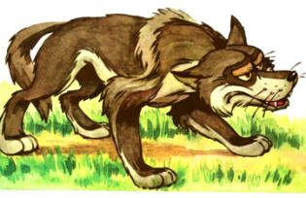 + 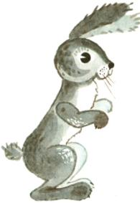, , + Л (Вокзал)

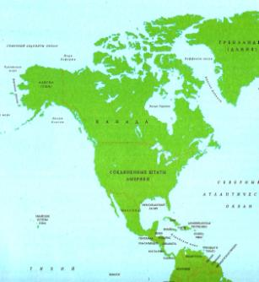, + оф + 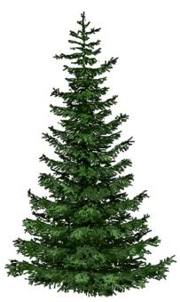 (Картофель)

5 , + , , , ,  (Пятница)

И

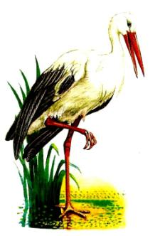 + а + , , 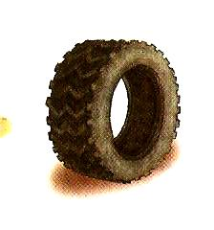 (Астана)

***Музыкальная пауза***

**Подведение итогов.**

**Награждение команд.**